title
传热学(燕山大学) 中国大学mooc答案100分最新版

content

1. 绪论 单元测试1
1、 热量传递的三种基本方式是（ ）
答案: 热对流、导热、热辐射
2、 五种具有实际意义的换热过程为： 导热、对流换热、复合换热、传热过程和（ ）
答案: 辐射换热
3、 将保温瓶的双层玻璃中间抽成真空，其目的是（ ）
答案: 减少导热和对流换热
4、 一般而言，与非金属材料相比，金属材料的导热系数（ ）
答案: 较大
5、 绝大多数情况下，与自然对流相比，强制对流时的对流换热系数（ ）
答案: 更高
6、 如图所示的锅炉省煤器，高温烟气与管子外壁间的热量传递过程中，换热方式主要有（ ）。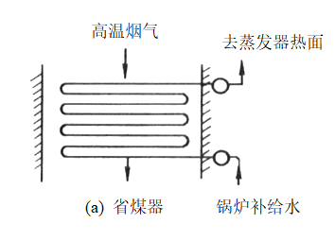
答案: 辐射换热、对流换热
7、 只要物体的温度高于（ ），物体将会不断地向空间发射辐射能，同时又不断地吸收其他物体发出的辐射能。
答案: 0 K
8、 对流换热单位时间内的换热量可由下式计算（ ）
答案: 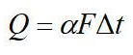
9、 黑体在单位时间内发射出的辐射能为（ ）
答案: 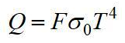
10、 不同物体间的热量传递必须有介质存在。
答案: 错误
11、 流体与固体之间的换热方式是热对流。
答案: 错误
12、 导热是固体内部或固体之间的传热过程。
答案: 错误
13、 热对流是流体之间的传热过程，可单独存在。
答案: 错误
14、 黑体是指能够吸收投射到其表面上的全部辐射能的物体。
答案: 正确
15、 实际物体的辐射能力大于同温度下黑体的辐射能力。
答案: 错误
16、 对流换热单位时间的换热量可由下式计算：（ ）
答案: 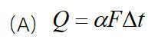
17、 黑体在单位时间内发射出的辐射能为：（ ）
答案: 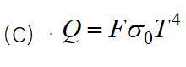
18、 传热学是研究热和功之间转换规律的一门科学。
答案: 错误
19、 黑体是指能够吸收投射到其表面上的全部热辐射能的物体。
答案: 正确
20、 热量传递的基本方式只有三种，即热传导、热对流、热辐射。
答案: 正确

2. 导热基本方程和稳态导热理论 单元测试2
1、 对温度梯度描述错误的是（ ）
答案: 沿温度增加方向为负
2、 对于物性参数为常数、二维有内热源的非稳态导热问题，其导热微分方程的形式为（ ）
答案: 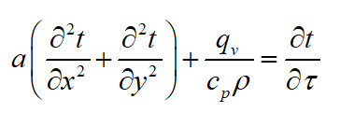
3、 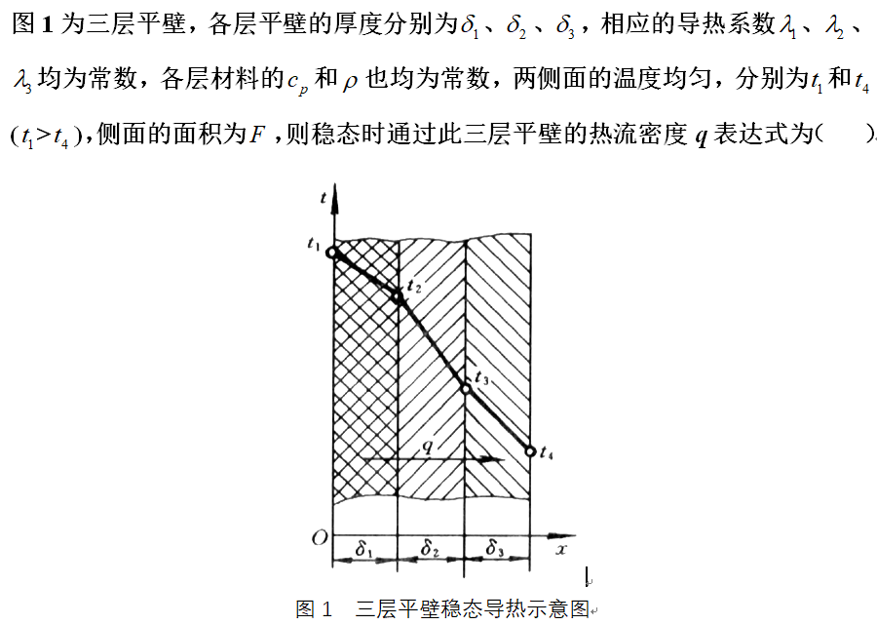
答案: 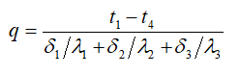
4、 下式中为二维稳态温度场表达式的为（ ）
答案: 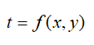
5、 锅炉炉墙由三层组成，内层为耐火砖，厚度为230mm，导热系数1.1W/(m·K)；中间层为石棉隔热层，厚度为50mm，导热系数0.1 W/(m·K)；外层为红砖，厚度为240mm，导热系数0.58 W/(m·K)；炉墙内、外表面的温度分别为500℃和50℃，则通过炉墙的热流密度为(炉墙可视为无限大平壁) （ ）
答案: 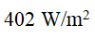
6、 不符合肋片描述的是（ ）
答案: 减小换热量作用
7、 紧密接触的多层球壁如图2所示，其内外壁面间的导热热阻为（ ）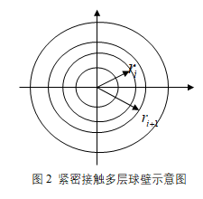
答案: 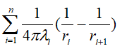
8、 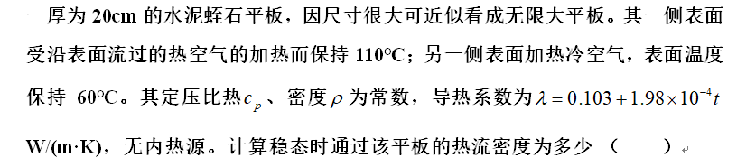
答案: 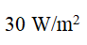
9、 单层圆筒壁单位长度的热流密度表达式为 （ ）
答案: 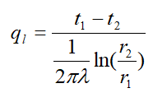
10、 导热问题的定解条件有（ ）
答案: 几何条件 ;
物理条件;
时间条件;
边界条件
11、 根据牛顿冷却公式，能够增强对流换热效果的措施包括（ ）
答案: 增大温差;
增加换热面积;
增大对流换热系数
12、 厚度分别为δ1和δ2，且δ1>δ2的两平壁复合为双层平壁。其导热系数分别为λ1和λ2，且λ1<λ2。两侧壁温分别为t1和t3，且t1>t3。在稳态情况下，两平壁接触面处的温度t2更接近t1。
答案: 错误
13、 物体的导热系数只与温度有关，且为温度的线性函数。
答案: 错误
14、 球壁稳态导热时，穿过不同半径等温面的热流量相同。
答案: 正确
15、 热物性参数为常值的单层圆筒壁稳态导热时，内表面温度为t1，外表面温度为t2，如果t1>t2，则筒壁内温度分布曲线的形状为向上凸的曲线。
答案: 错误
16、 同一时刻，不同温度的等温面或等温线可以相交。
答案: 错误
17、 圆筒壁稳态导热在不同半径处的热流密度相同。
答案: 错误
18、 热流密度是矢量，它和温度梯度位于等温面的同一法线上，且沿温度增加方向为正。
答案: 错误
19、 稳态温度场的数学表达式是与时间无关的函数。
答案: 正确
20、 第三类边界条件：给定物体表面上热流密度的分布随时间的变化关系。
答案: 错误
21、 接触热阻的存在可以强化换热。
答案: 错误
22、 对于物理性质参数为常数、二维无内热源的非稳态问题，其导热微分方程的形式为：
答案: 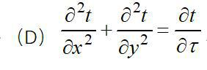
23、 厚度分别为δ1和δ2，且δ1>δ2的两平壁复合为双层平壁。其导热系数分别为λ1和λ2，且λ1<λ2。两侧壁温分别为t1和t3，且t1>t3。在稳态情况下，两平壁接触面处的温度t2是接近t1还是t3？
答案: 接近t3
24、 单层筒壁稳态导热时，内表面温度为t1，外表面温度为t2，如果t1>t2，则筒壁内温度分布曲线的形状为（ ）
答案: 向上凹的曲线
25、 球壁稳态导热时，半径不同，穿过不同等温面的热流量相同。
答案: 正确
26、
答案:

3. 非稳态导热 单元测试3
1、 以下哪种情况适用于集总参数法（ ）
答案: 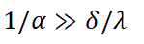
2、
答案: 1/3
3、 以下哪个因素不影响物体内部温度传播速度 （ ）
答案: 物体形状
4、
答案: 平板厚度的一半
5、 采用集总参数法求解非稳态导热问题，它是（ ）导热问题。
答案: 零维
6、 以下现象属于非稳态导热的是（ ）
答案: 工件的淬火;
铸件的冷却;
金属在加热炉内的加热;
开始供暖和停暖过程中墙壁温度的变化
7、 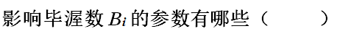
答案: 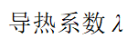;
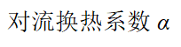;
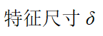
8、 物体温度随时间的推移趋近于恒定值时，物体非稳态导热为非周期性的。
答案: 正确
9、 物体非稳态导热的求解适合采用集总参数法时，温度t与时间τ和坐标均相关。
答案: 错误
10、 热电偶的时间常数越小，热电偶越能迅速反映出被测物体温度的变化。
答案: 正确
11、 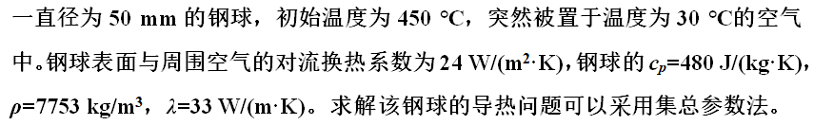
答案: 正确
12、 以下哪种情况适用于集总参数法（ ）
答案: 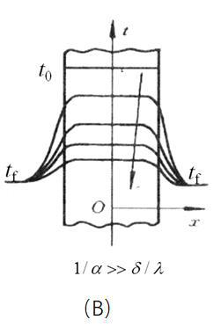
13、 球体非稳态导热符合集总参数法时，需要BiV<0.1M，其中M的值为（ ）
答案: 1/3
14、 物体温度随时间的推移趋近于恒定的值时，物体非稳态导热为非周期性的。
答案: 正确
15、 物体非稳态导热符合集总参数法时，温度t与时间τ和坐标均相关。
答案: 错误
16、 热电偶的时间常数越小，热电偶越能迅速反映出流体温度的变化。
答案: 正确

